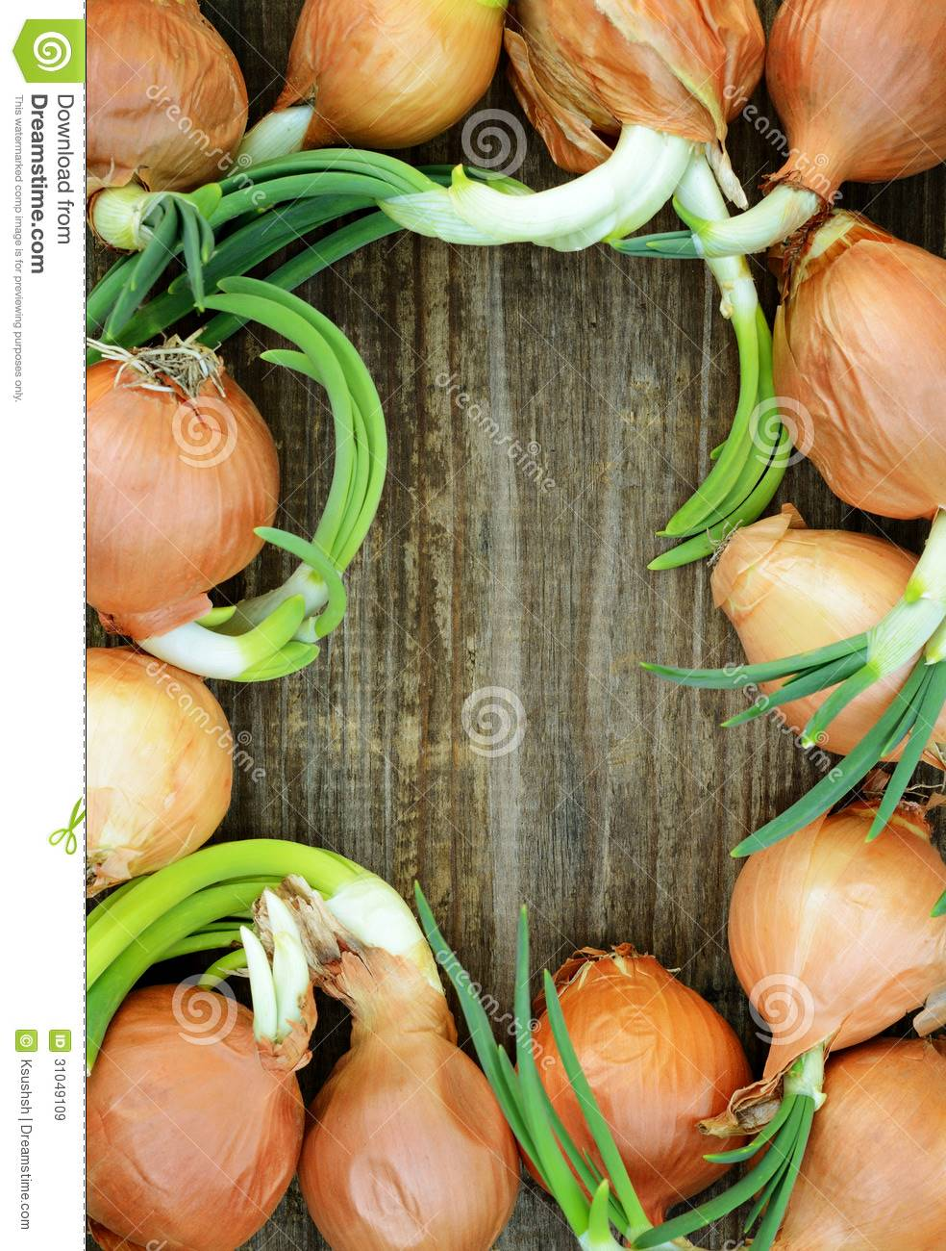
Муниципальное автономное дошкольное образовательное учреждение № 1
«Детский сад Будущего» общеразвивающего вида
с приоритетным осуществлением деятельности
по социально-личностному направлению развития воспитанников
623530, Свердловская область, город Богданович, улица Декабристов, дом 24а телефон 8(34376) 50594,
e-mail: sad.1.budushego@yandex.ru

утверждён приказом от « » ____ 2020 г. № ___

Утверждён:
Заведующая МАДОУ №1 «Детский сад Будущего»
общеразвивающего вида
с приоритетным осуществлением деятельности
по социально– личностному направлению
развития воспитанников
_______________ Н.Н. Алёшкина
«___»_____________2020 г.

"ЛУК - НАШ ДРУГ"
ПРОЕКТ
для детей младшего дошкольного возраста

Составитель:
воспитатель
С.А. Флягина

Богданович
2020 г.
ПАСПОРТ ПРОЕКТА
Название проекта | «Лук - наш друг»
Воспитатель | Флягина Светлана Александровна
Тип проекта | Познавательно-исследовательский
Продолжительность | Краткосрочный
Срок реализации | 3 – 17 февраля
Участники | Педагог, дети второй младшей группы и родители
Цель: | вовлечение детей в познавательно-исследовательскую деятельность по выращиванию лука в комнатных условиях.
Задачи: | - расширять знания детей о зеленом витамине,  - формировать представление детей о необходимости света, тепла, влаги, почвы для роста луковиц,  - учить детей ежедневно ухаживать за луком зимой в комнатных условиях,  - воспитать у детей трудолюбие, бережное отношение к растениям,  - уметь видеть результат своего труда.
Предполагаемый результат для детей | Дети научатся сажать и ухаживать за луком, познакомятся с условиями роста лука, научатся подмечать пользу и красоту зеленого лука зимой.  У детей будут сформированы знания и представления о росте зеленого лука в комнатных условиях: в контейнере с землей и водой.  Дети приобретут новый опыт исследовательской деятельности, расширят свой кругозор.  Дети узнают о пользе применения лука в пищу.
Предполагаемый результат для родителей | Родители примут активное участие в пополнении предметно-пространственной развивающей среды группы, будут интересоваться успехами своих детей, продолжат работу по познавательно-исследовательской деятельности дома.
Предполагаемый результат для педагогов | Педагоги чаще используют метод проектов в своей профессиональной деятельности; повышение профессионализма, внедрение новых методов в работе с детьми и родителями, самореализация.
Основные принципы | Принцип развития – ориентация на развитие личности.  Принцип дифференциации и индивидуализации - создание условия для полного проявления способностей каждого ребенка и его семьи.  Принцип диалогического общения – открытость, искренность, взаимопонимание всех субъектов творческого проекта.  Принцип доступности – организация работы с учетом возрастных особенностей, подготовленности, а также индивидуальных особенностей семейных отношений.  Принцип системности – решением комплекса задач образовательной и воспитательной направленности.
Актуальность | В нынешнем мире проблемы экологии стоят на одном из ведущих мест, и на данный момент главной задачей является воспитание экологически грамотного человека. В воспитании и обучении детей дошкольного возраста используется много приемов и методов для решения этой задачи, но наиболее перспективным является метод проектной деятельности. В проекте участвуют как дети, так и их родители. Для решения поставленной цели дети используют знания и навыки, приобретенные в различных видах деятельности, что естественно способствует всестороннему развитию самого ребенка, формирует навыки сотрудничества. Огромную роль в экологическом воспитании детей играет практическая, исследовательская деятельность. Городские дети не очень тесно общаются с природой. Они, конечно же, знают растения и животных, обитающих рядом с ними. Не все дети видят, как родители сажают лук, осенью убирают, используют в различных видах и с различной целью. Проект даст возможность детям задуматься: как растет лук, какие условия необходимы для его роста и чем же он полезен. Умение самим посадить репчатый лук, ухаживать за ним, вырастить, пронаблюдать, как и насколько быстро вырастет он в перо, при этом учесть, что посадка лука на перо может быть выполнена в самом различном виде, вселяет в них чувство гордости и победы. А самое важное – это хороший способ употреблять в пищу собственные экологически чистые продукты.
Итоговое мероприятие -  сбор урожая, дегустация зеленых перьев лука, передача лука на кухню для приготовления салата для детей ДОУ, фотоотчет «Лук – зеленый друг». | У детей разовьется познавательный интерес к объектам природы ближайшего окружения, в частности, к луку.  У родителей появиться интерес к педагогическому процессу в ДОУ.
Формы работы с детьми | Наблюдение, эксперименты, беседы, составление рассказов, обсуждение, чтение художественной литературы и произведений устного народного творчества, игры (подвижные игры с правилами, дидактические игры, сюжетно-ролевые игры, пальчиковые игры), слушание, продуктивная деятельность.
Формы работы с родителями | Опрос, консультирование, наглядно-информационные материалы, индивидуальные консультации.
Формы работы с педагогами | Индивидуальные беседы, консультирование, наглядные информационные материалы.
Методическое обеспечение проекта | Веракса Н.Е., Веракса А.Н Проектная деятельность дошкольников. Пособие для педагогов дошкольных учреждений. – М.: Мозаика-Синтез, 2008. – 112 с.  Веретенникова С.А. Ознакомление дошкольников с природой. Учебник для учащихся пед. Училищ по специальности «Дошкольное воспитание». Изд. 2-е, перераб. И доп. М., «Просвещение», 1973.  Марковская М.М. Уголок природы в детском саду: Пособие для воспитателя дет. Сада. – М.: Просвещение, 1984. – 160 с., ил.  Мир, в котором я живу : метод. пособие по ознакомлению детей 3-7 лет с окружающим миром / Н. Г. Комратова, Л. Ф. Грибова. - М.: Сфера, 2005. - 142, [2] с.; 21 см. - (Программа развития)  Николаева С.Н. Парциальная программа «Юный эколог». Система работы в младшей группе детского сада. – М.: МОЗАИКА-СИНТЕЗ, 2016. – 112 с .  Соломенникова О.А. Ознакомление с природой в детском саду: Младшая группа. – М.: МОЗАИКА-СИНТЕЗ, 2016. – 64 с.  ОТ РОЖДЕНИЯ ДО ШКОЛЫ Примерная общеобразовательная программа дошкольного образования / Под редакцией Н.Е. Вераксы, Т.С. Комаровой, М.А. Васильевой. – М.: МОЗАИКА-СИНТЕЗ, 2014.  Сборник загадок: Пособие для учителя/Сост. М.Т. Карпенко. – М.: Просвещение, 1988. – 80 с.  Интернет ресурсы.
Техническое обеспечение проекта | Магнитофон, компьютер, принтер, цифровой фотоаппарат, проектор, экран.

